國立東華大學藝術中心展演空間 借用申請表
申請日期： 年 月 日
申請借用單位：
(請加蓋單位章)
活動名稱 |  |  |  |  |  |  |  |  | □請附活動企劃書
活動類型 | □ 社團擺攤 □ 會議 □ 講座 □ 展覽 □ 表演 □ 其他
借用負責人 |  |  |  |  |  | 聯絡電話
借用期間 | 進場(場佈)日期 |  |  |  |  | 場地復原日期
 | 活動日期與時間
借用場地 | 湖畔室內 |  | □ 展覽空間  （一樓展覽空間坪數：60坪）  （二樓展覽空間坪數：10坪） |  |  |  |  | 可提供基本設備  □ 長桌  □ 摺椅
 |  |  | □ 二樓東湖樂閣  （場地禁止飲酒、進食） |  |  |  | 配有基本設備，如需借用請勾選  □ 單槍投影機 □ 投影幕  □ 無線麥克風(請自備3號電池)
茲申請借用上列活動場地與設備，借用前已詳閱「國立東華大學藝術中心展演空間與設備借用管理辦法」，並保證遵守相關規定，如違反規定，接受隨時停止使用之處分。若因使用不當導致任何場地或設備損壞，願負賠償責任，絕無異議。同意提供個人資料作為場地借用聯絡使用。同意並瞭解借用之相關規定 借用負責人簽名：
備註 / 特殊記事 |  | □ 場地設備清點無誤 □ 場地髒亂未恢復原狀 □ 逾時歸還  □ 其他（場地設備損壞/違規事項說明）：

國 立 東 華 大 學 藝 術 中 心 場 地 使 用 核 准 單
使用時間： 月 日 時起，至 月 日 時止
使用場地：
使用單位： 負責人：
□ 場地費用： □ 已繳費 □ 未繳費
藝術中心承辦人 |  | 藝術中心單位主管

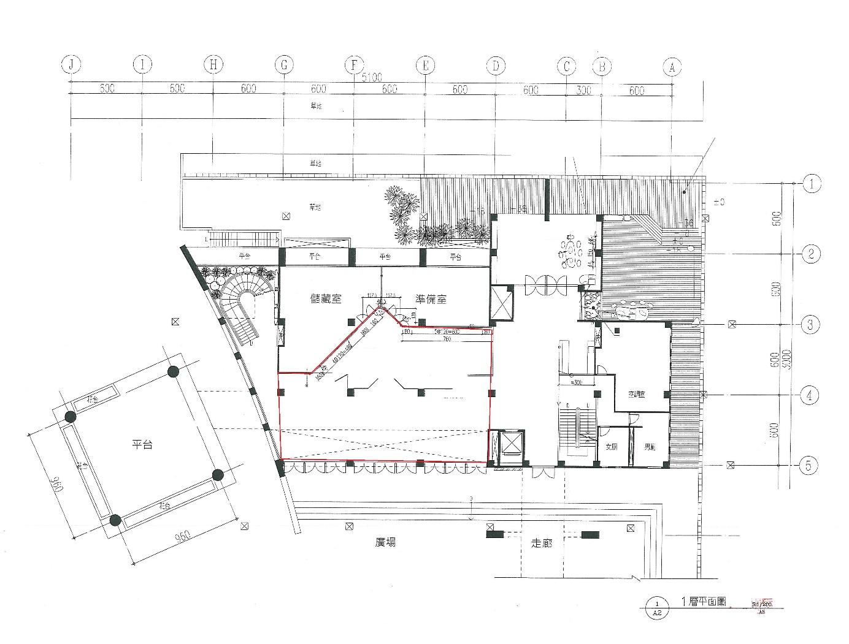
湖畔展演空間借用區域圖
戶外平台
(請洽總務處)

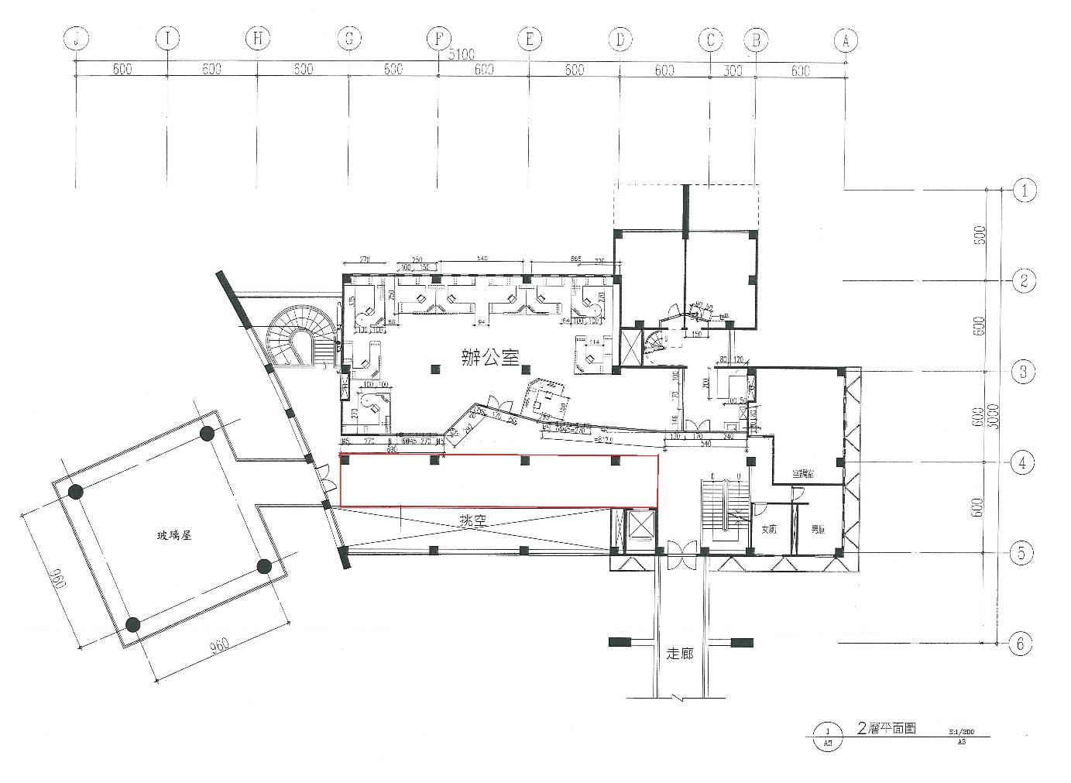
東湖樂閣

